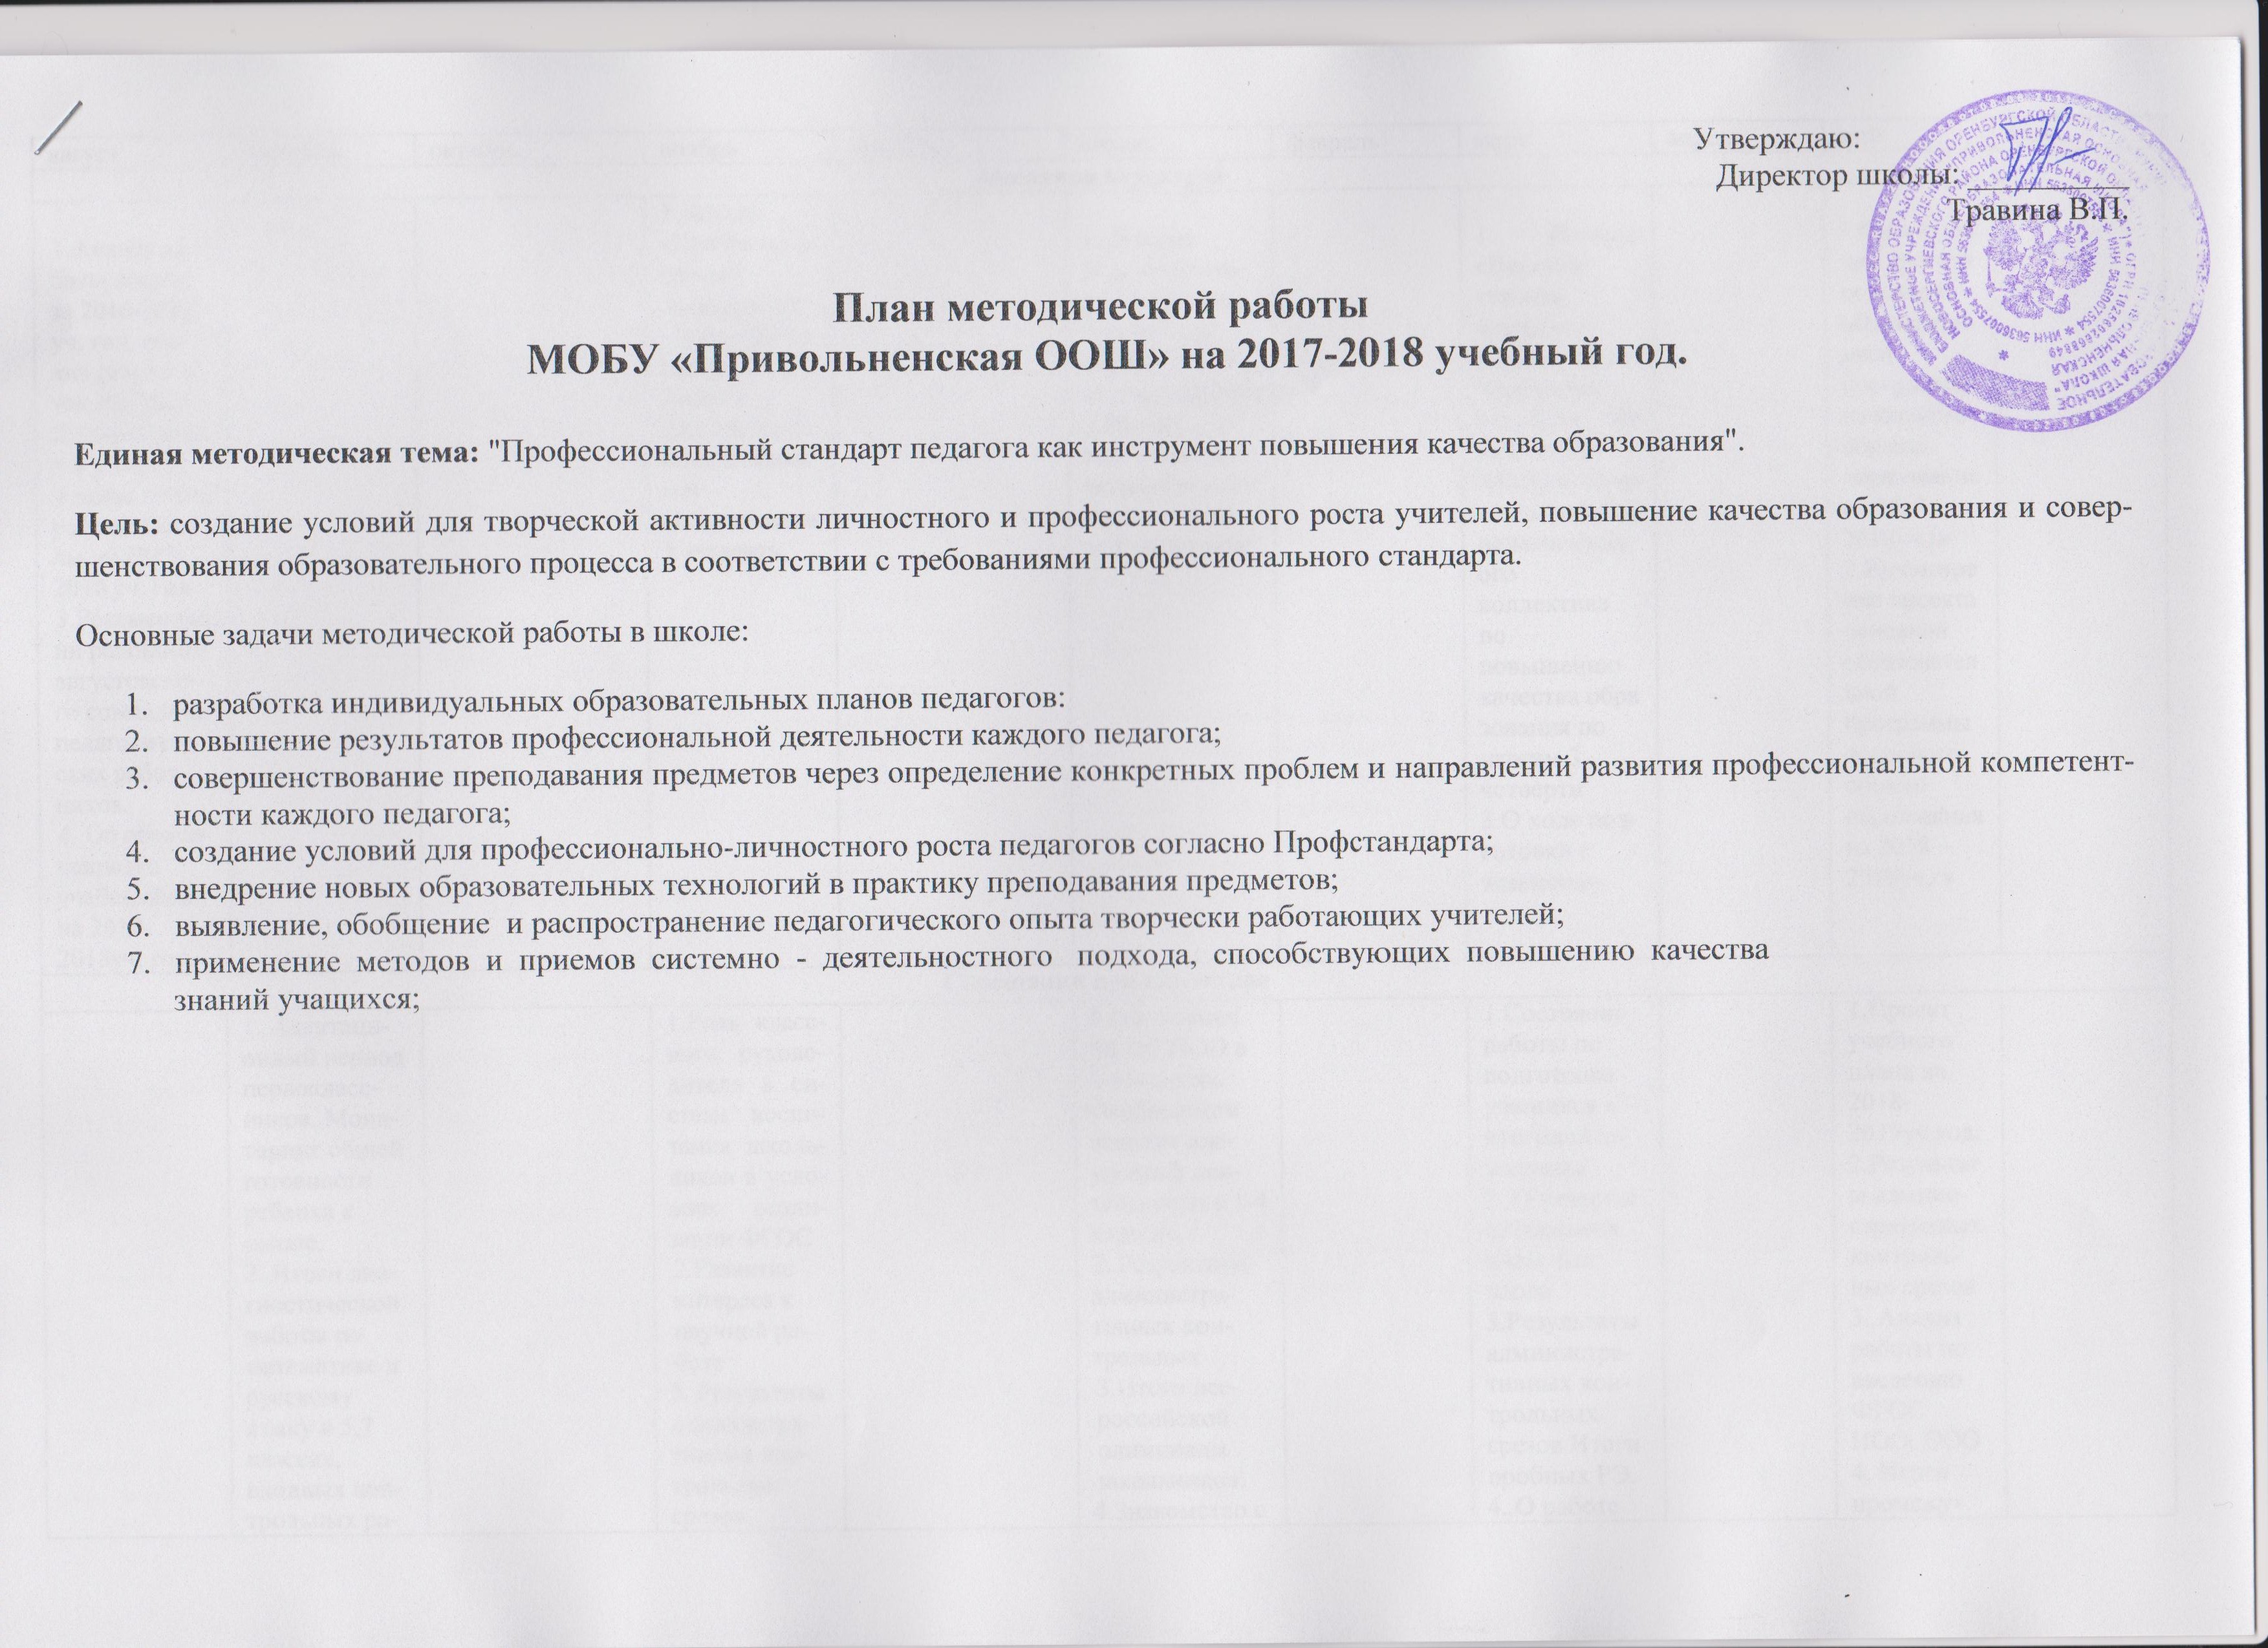
Формы работы над методической темы:
Первый год – это теоретическое исследование вопроса, т.е. изучение достижений педагогики и психологии по данному вопросу (2013 – 2014 учебный год):
1. Постоянно действующий семинар.
2. Индивидуальные консультации.
3. Работа методических объединений.
4. Работа по самообразовательным планам.
5. Посещение уроков с целью выявления трудностей в работе учителя.
6. Оформление методического уголка.
7. Педагогические чтения.
8. Проведение анкетирования учителей и выявление проблем в их работе.

Второй год – это год практического применения рекомендаций семинаров, их апробация на практике (2014– 2015 уч. год).
1. Работа по планам развития.
2. Уроки – показы опытными учителями.
3. Работа МО по проблемной теме.
4. Индивидуальные консультации.
5. Посещение уроков администрации и взаимопосещение уроков с целью наблюдения за тем, как реализуются рекомендации.

Третий год – обобщение опыта работы над темой, выработка рекомендаций, подведение итогов (2015 – 2016 уч.год).
1. Дни уроков - показов.
2. Творческие отчеты учителей.
3. Создание банка педагогических идей.
4. Итоговый педсовет.

август |  |  | сентябрь |  | октябрь | ноябрь | декабрь |  | январь | февраль |  |  | март |  | апрель |  | май | июнь
Заседания педсовета
- 1.Анализ работы школы за 2016-2017 уч. год, анализ результатов ВСОКО.  2.Обсуждение и утверждение плана работы школы на 2017-2018 уч. год.  3.Рекомендации районного августовского совещания педагогических работников.  4. Об обеспеченности учебниками на 2017-2018уч. год. |  |  |  |  |  | 1.Доклад: «Профессиональный стандарт. Переходный период»  2.Итоги деятельности педагогического коллектива за 1 четверть  . |  |  | 1. Доклад: «Инновационные системы контроля и оценки знаний обучающихся»  2.Итоги деятельности педагогического коллектива за 1 полугодие |  |  |  | 1. Доклад: «Воспитательная функция школы в современных условиях образования»  2.Результативность работы педагогического коллектива по повышению качества образования по итогам 3 четверти  3.О ходе подготовки к экзаменам. |  |  |  | 1.Рассмотрение проекта основной образовательной программы начального общего образования на 2018 – 2019уч.г»  2.Рассмотрение проекта основной образовательной программы основного общего образования на 2018 – 2019уч.г»
Совещания при директоре
 |  | 1. Адаптационный период первоклассников. Мониторинг общей готовности ребенка к школе.  2. Итоги диагностической работы по математике и русскому языку в 5,7 классах, входных контрольных работ. |  |  |  | 1.Роль классного руководителя в системе воспитания школьников в условиях реализации ФГОС  2.Развитие интереса к научной работе  3. Результаты административных контрольных срезов. |  |  | 1.Реализация ФГОС НОО в 1-4 классах. Особенности ведения внеурочной деятельности в 1-4 классах.  2. Результаты административных контрольных  3.Итоги всероссийской олимпиады школьников.  4.Знакомство с нормативными документами |  |  |  | 1.Состояние работы по подготовке учащихся к итоговой аттестации  2. О качестве проведения классных часов  3.Результаты административных контрольных срезов.Итоги пробных РЭ.  4..О работе над темой по самообразованию. |  |  |  | 1.Проект учебного плана на 2018-2019уч.год.  2.Результаты административных контрольных срезов  3..Анализ работы по введению ФГОС НОО, ООО  4. Итоги промежуточной (итоговой) аттестацииобучающихся.
Совещания при завуче
 |  |  |  |  | 1. Работа школьного сайта.  2..Результаты административных контрольных работ |  | 1.Курсовая подготовка учителей  2.Итоги контроля за уровнем преподавания в соответствии с требованиями ФГОС ООО (5,7кл).  3. Результаты административных контрольных Итоги полугодовых контрольных работ. |  |  | 1.Организация исследовательских работ учащихся.  2.Результаты административных контрольных срезов  3.О результатах проверки состояния преподавания предметов регионального компонента учебного плана |  |  |  |  | 1.Анализ организации текущего повторения пройденного материала, подготовка к итоговой аттестации.  2.Оценка достижения планируемых результатов обучающихся 1-4 классов.  3. Результаты административных контрольных срезов.  4. Знакомство с нормативными документами. |  |  |  | 1. Анализ работы ОУ в 2017-2018 уч. году. Подготовка отчёта по самообследованию школы.  2. Оценка деятельности педколлектива по введению ФГОС ООО в 2017-2018 учебном году.
Предметные недели.
 |  |  |  |  | Неделя биологии |  |  |  |  |  |  |  |  |  | Неделя немецкого языка
Открытые уроки
 |  |  |  |  |  | Открытый урок по физической культуре в 8 классе  Коннов А.Н. |  |  |  |  |  |  | Открытый урок по биологии в 8 классе  Назырова А.Г.  Открытый урок по математике в 4 классе  Косаченко С.М. |  | Открытый интегрированный урок: математикаБ физика  Гайдакаев Э.Ф.  Травина В.П.
Заседания МО.
1. Аспекты воспитательной работы в условиях реализации ФГОС  2. Рекомендации по составлению планов воспитательной работы классных руководителей;  3. Утверждение плана работы МО на 2017-2018 учебный год  4.Корректировка тем самообразования педагогов  5. Аттестация и курсовая подготовка  педагогических работников в 2017-18 учебном году  6. Сроки проведения предметных недель, открытых уроков |  |  |  |  | 1.Технологии проведения оценки качества УУД» (круглый стол)  2.Взаимопосещение уроков. Анализ и самоанализ современного урока  3. Индивидуальные планы подготовки учителей-предметников к ОГЭ в 9 классе (маршрутные листы)  4.Анализ результатов школьных олимпиад по предметам |  |  |  | 1.Формирование метапредметных УУД и оценивание метапредметных результатов  2. Методические рекомендации по организации воспитательной работы в условиях поэтапного введения ФГОС НОО и ФГОС ООО (5,6,7 кл.) для общеобразовательных организаций  3.Технологии формирования метапредметных УУД на различных этапах урока  4. Основные принципы разработки  метапредметных заданий. |  |  |  |  |  |  |  | 1.Обзор новинок «Коррекционного образования»  2. Итоги успеваемости учащихся за учебный год  3. Анализ прохождения программного материала  4. Анализ работы МО за 2017-18 учебный год  5 Анализ диагностики УУД в начальном и среднем звене
Обобщение передового педагогического опыта работы
 |  |  |  |  |  |  |  |  |  |  |  |  |  |  |  |  | 1..Инновационные технологии сопровождения повышения качества профессионально-педагогической деятельности в условиях реализации ФГОС
Педагогические педчтения.
 |  |  |  |  |  |  |  |  | Педчтения по плану РОО  Отв. Гайдакаева Э.Ф. |  |  |  |  |  |  |  | .
Самообразование
Отчет по самообразованию
Назыровой А.Г.по теме «Использование технологии критического мышления»

